Паспорт
ГУ «Средняя общеобразовательная школа № 2
города Павлодара»

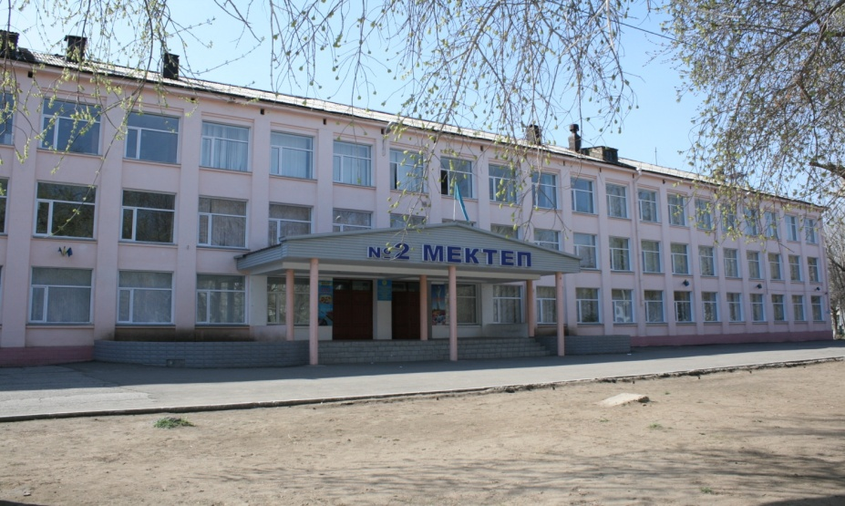

Директор | Асылбекова Надежда Бакубаевна
Год основания | 1 сентября 1965 года
Проектная мощность школы | 860 ученических мест
Общая площадь | Школа расположена в типовом здании. Общая площадь - 4341,3 кв.м.
Контингент | В общеобразовательной школе 872 учеников и 60 в мини-центре, всего 932 учащихся: 1 – 4 классы – 430 уч., 5 – 9 классы – 400 уч., 10 – 11 классы – 42уч.
Сменность | 2 смены
Материальная база | Школа располагает 20 учебными кабинетами, имеется 2 компьютерных класса,  интерактивных досок - 11, ноутбуков – 45,  компьютеров – 153,  мед.кабинет - 3,  кабинета завучей – 3,  хореография - 1,  мультимедийно-лингафонный - 1,  информатика – 1,  стоматология – 1,  кабинет обслуживающего труда - 2,  актовый зал 1 – 150 мест,  библиотека – 1,  книгохранилище – 1,  кабинет Президента – 1,  методический кабинет – 1  столовая на 60 мест – 1.
Кадровый состав | Общее количество - 51 учитель.  По образованию: Высшее – 47 (92%),  По категориям: Высшая – 26 (52%),  Первая – 14 (28%),  Вторая – 6 (11%),  Без категории - 5 (9%),
Сведения о питании учащихся | Количество учащихся, охваченных горячим питанием 74%, из них бесплатным горячим питанием количество – 142 (16%).
Финансирование школы | За 2015 год – 135171,80 тыс. тенге на текущий ремонт и на УМТБ
Приобретение за счет основных средств | 2015 год – 754 тыс.тенге
Капитальный ремонт | 0 тенге
Сведения о школе | Школа работает по теме «Құзыретті білім беруге көшудегі инновациялық технологиялардың рөлі».
Результативность работы школы (учителей, учащихся) | Достижения учащихся и учителей:  Достижения учащихся и учителей:  - 4 уч-ся – ІІ-ІІІ места в международном конкурсе по математике «Кенгуру – для всех» – 2015 г.  - 7 уч-ся – І-ІІІ места в международном интеллектуальном турнире «ПОНИ» – 2015г.  - 14 уч-ся – І-ІІ-ІІІ места в международной дистанционной олимпиаде по математике – 2015 г.  - 18 уч-ся – І-ІІ-ІІІ места в международной дистанционной олимпиаде по географии – 2015 г.  - 4 уч-ся – І-ІІІ места в международной дистанционной олимпиаде по русскому языку – 2015 г.  - 25 уч-ся - І-ІІ место в международном конкурсе по английскому языку – 2015 г.  - 1 уч-ся – І место в республиканском соревновании по каратэ – 2015 г.  - 1уч-ся - ІІІ место в областной логико-математической олимпиаде - 2015 г.  - 2 уч-ся – ІІІ место в областном интеллектуальном марафоне – 2015 г.  - 1 уч-ся – І место в областном соревновании по қазақша күрес – 2015 г.  - 3 уч-ся – ІІ-ІІІ места в областном соревновании по шахматам – 2015 г.  - 1 уч-ся – ІІІ место в областных чтениях – 2015 г.  - 6 уч-ся – призеры областного творческого конкурса – 2015 г.  - 11 уч-ся – ІІІ место в областном соревновании по футзалу – 2015 г.  - 3 уч-ся – ІІІ место в областном соревновании по тогыз-кумалаку – 2015 г.  - 1 команда – ІІІ место в городских соревнованиях по баскетболу – 2015 г.  - 4 уч-ся – І-ІІ-ІІІ места в городских соревнованиях по борьбе – 2015 г.  - 8 уч-ся – ІІІ место в городской предметной олимпиаде - 2015 г.  - 6 – І места в городском фестивале «Балауса» - 2015 г.  - 2 уч-ся – ІІІ места в городском творческом смотре-конкурсе – 2015 г.  - 12 уч-ся – І место в городском соревновании по волейболу – 2015 г.  - 4 уч-ся – І-ІІ места в городском соревновании по қазақша күрес – 2015 г.  - 10 уч-ся – І-ІІ-ІІІ места в городских чтениях – 2015 г.  - 7 учит. – І место в городском конкурсе «Лидер в образовании» - 2015 г.  - 2 учит. – І-ІІ места в городском конкурсе дидактических пособий – 2015 г.  - 16 учит. – международные благодарственные письма за подготовку призеров – 2015 г.  - 1 учит. – ІІ место в городском конкурсе «Современный урок» - 2015 г.  - 39 уч-ся – призеры в международном турнире «ПОНИ» - 2016 г.  - 8 уч-ся - «Кенгуру – математика для всех» международный интеллектуальный конкурс, ІІІ место – 2016 г.  - 2 уч-ся – международный конкурс по информатике, ІІ место – 2016 г.  1 уч-ся – ІІІ место в республиканской дистанционной олимпиаде по английскому языку – 2016 г.  - 1 уч-ся – І место в республиканской дистанционной олимпиаде по физике – 2016 г.  - 8 уч-ся – областной интеллектуальный марафон ІІІ место – 2016 г.  - 1 уч-ся – ІІІ место в областном музыкальном конкурсе – 2016 г.  - 2 уч-ся – ІІ место в городских соревнованиях по научным проектам – 2016 г.  - 8 уч-ся – І-ІІ-ІІІ место в городской предметной олимпиаде – 2016 г.  - 3 уч-ся – І-ІІ-ІІІ места в городских соревнованиях по борьбе – 2016 г.  - 6 учит. – дипломы международного уровня за подготовку призеров в интеллектуальных соревнованиях – 2016 г.  - 6 учит. – грамоты международного уровня за подготовку призеров интеллектуальных конкурсов – 2015 г.  - 2 учит. – ІІ место в республиканском конкурсе «Лучший урок» - 2016 г.  - 1 учит. – ІІ место в республиканском конкурсе «Ұлағатты ұстаз» - 2016 г.  - 2 учит. – областной «Лучший интерактивный урок», ІІ-ІІІ место, 2015 г.  - 2 учит. – дипломы областного уровня за подготовку призеров – 2016 г.  - 5 учит. – І-ІІ место в городском конкурсе дидактических пособий – 2016 г.  - 3 учит. – ІІ-ІІІ места в городской олимпиаде среди учителей – 2016 г.  - 1 учит. – победитель в номинации І городского форума молодых учителей – 2016 г.  - 1 учит. – победитель номинации в конкурсе «Учитель года» - 2015 г.

